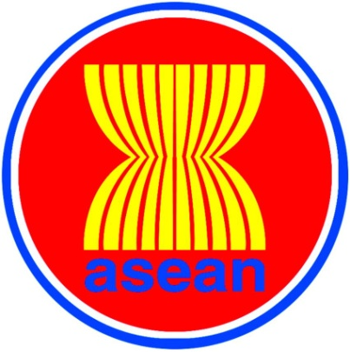
~[ مجموعة آسيان \..

# تأسست في :

8 أغسطس عام 1967 .

# الدول المشاركة :
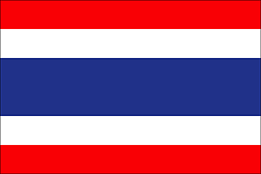
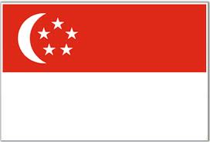
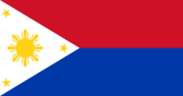
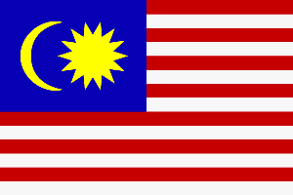
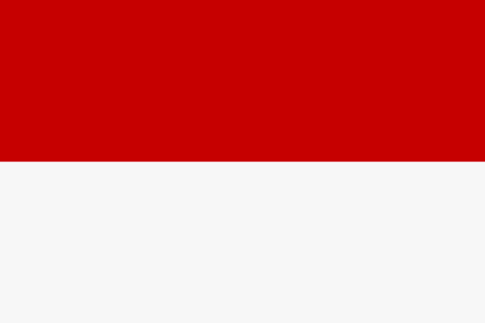
تايلاند
سنغافورة
فلبين
ماليزيا
أندونيسيا

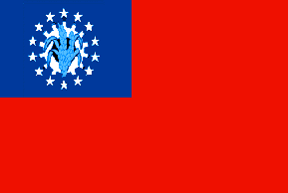
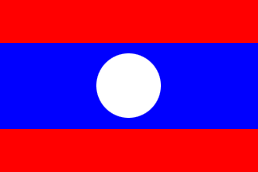
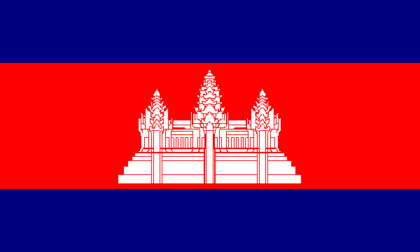
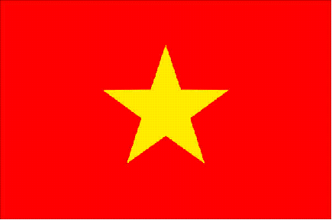
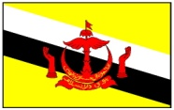
سلطنة بروناي
بورما

لاوس
كمبوديا
فيتنام

# المقر الرئيسي :

اندونيسيا ( جاكرتا ) .

~]الدول المشاركة في اتفاقية الجات \..

الأرجنتين , الأردن , أرمينيا , اسبانيا , استراليا , استونيا , أفريقيا الوسطى
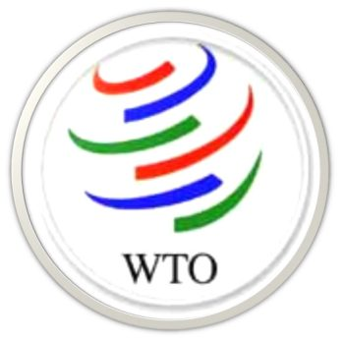
الاقليم الجمركي المنفصل لتايوان وبنجو وكمنو وماتسو , الإكوادور , ألبانيا , انجولا
الأمارات العربية المتحدة , إنتيجوا وباربودا , اندونيسيا , أوروجواي , أوغندا , ايرلندا
ايسلندا , إيطاليا , باراجواي , باكستان , البحرين , البرازيل , البرتغال , بروناي , بلجيكا
بلغاريا , بليز , بنجلاديش , بنما , بنين , بوتسوانا , بوركينا فاسو , بوروندي , بولندا
بوليفيا , بيرو , تايلاند , تركيا , ترينداد وتوباجو , تشاد , التشيك , تشيلي , تنـزانيا
توجو , تونس , الجابون , جامبيا ,جاميكا , جرينادا , جزر السلومون ,جمهورية السلوفاك
الصين , قرغيزيا , كوريا , جمهورية يوغسلافيا السابقة , جنوب أفريقيا , جواتيمالا جورجيا , جويانا , جيبوتي , الدنمارك , دومينكا , الدومينيكان , رواندا , رومانيا , زامبيا
زمبابوي , سانت فنسنت والجرينادين , سانت كيتس ونيفيس , سانتا لوتشيا
سلطنة عمان , السلفادور , سلوفينيا , سنغافورة , السنغال , سوازيلاند , سورينام
السويد , سويسرا , سيراليون , سيريلانكا , الصين تايبيه , غانا , غينيا , غينيا بيساو
فرنسا , الفلبين , فنزويلا , فنلندا , فيجي , قبرص , قطر , الكاميرون , كرواتيا , كمبوديا
كندا , كوبا , كوت ديفوار , كوستاريكا , كولومبيا , الكونغو , الكويت , كينيا , لاتفيا
لكسمبورج , ليتوانيا , ليختششتاين , ليسوتو , ماكاو - الصين , مالاوي , مالدوفيا
المالديف , مالطا , مالي , ماليزيا , المانيا , مدغشقر , مصر , المغرب , المكسيك
المملكة المتحدة , منغوليا , موريتانيا , موريشيوس , موزمبيق , ميانمار , ناميبيا , نيبال
النرويج , النمسا , النيجر , نيجيريا , نيكارجوا , نيوزيلندا , نيوغينيا باباو , هايتى , الهند
هندوراس , هنغاريا , هولندا - المملكة وجزر الإنتيل , هونج كونج - الصين
الولايات المتحدة , اليابان , اليونان

مؤسسة حماية الملكية الفكرية في الإمارات : مؤسسة الإمارات للنفع الاجتماعي

~[ السوق العربية المشتركة \..

# الدول المشاركة :

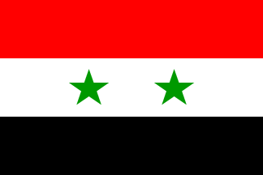
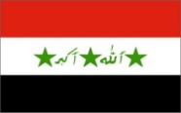
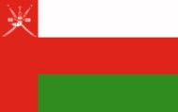
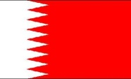
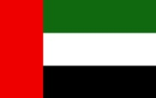
سوريا
العراق
سلطنة عمان
البحرين
الإمارات

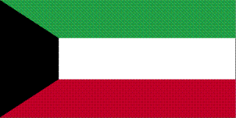

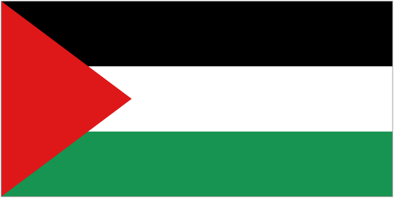
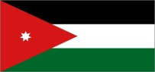
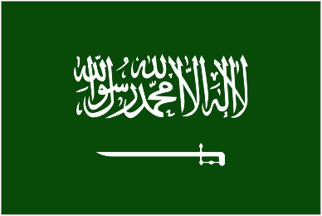

قطر
فلسطين
الكويت
الأردن
المملكة العربية السعودية

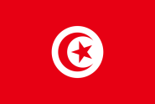
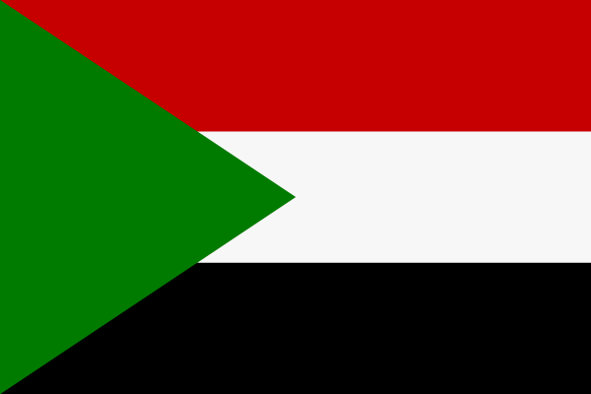
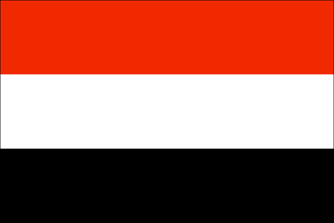
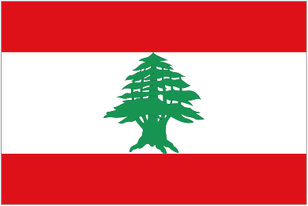
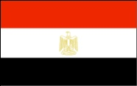

مصر
تونس
السودان
اليمن
لبنان

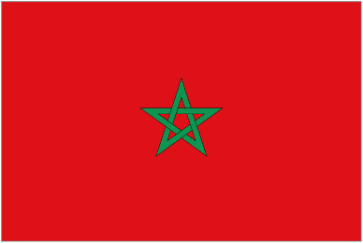
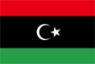

المغرب
ليبيا

# المقر الرئيسي :

القــاهرة .

